BLOQUE DE GASTOS

1

* 1. 1.2- 1.3 -1.4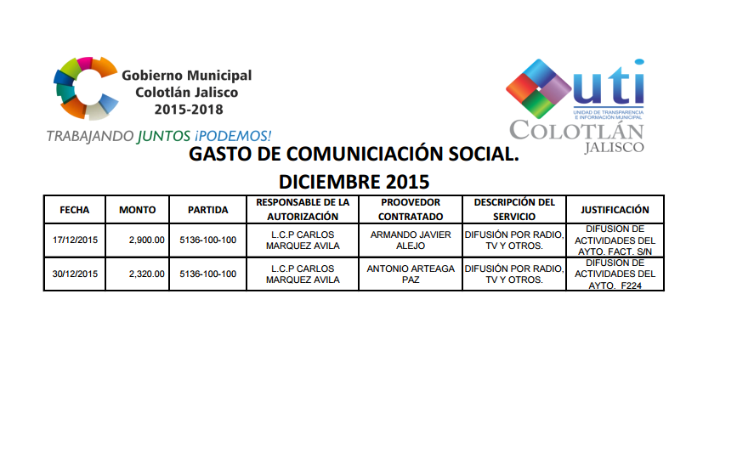 <http://transparencia.colotlan.gob.mx/downloads/utcolotlan/comunicaci%C3%B3n/2015/DIC15.pdf>

2

2.1- 2.2- 2.3 (Si bien es cierto que contiene un apartado sobre gastos de viáticos no está actualizado y no existe una referencia sobre los demás integrantes de la administración)

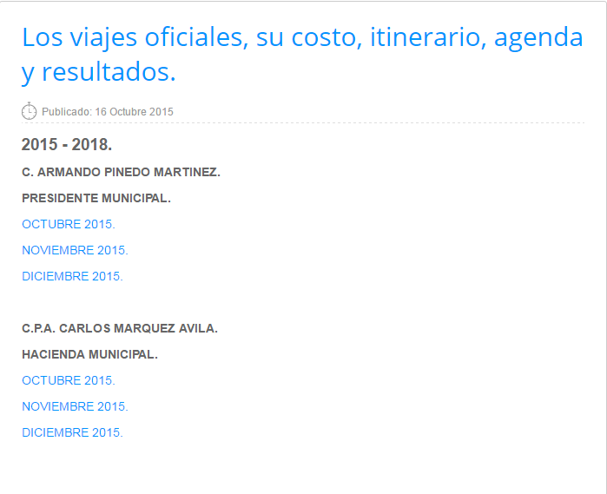

3

3.1- 3.2- 3.3 (Si bien es cierto que contiene un apartado sobre gastos de viáticos no está actualizado y no existe una referencia sobre los demás integrantes de la administración)

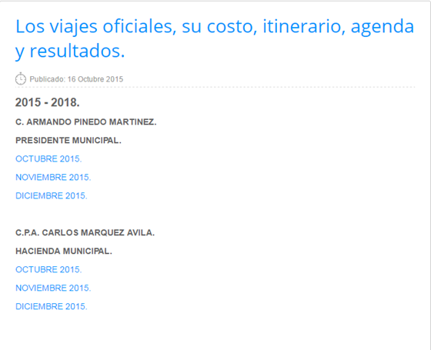

4

4.1- 4.2 4.3 4.4 (No se cuenta con dicha información en la página de transparencia)

<http://transparencia.colotlan.gob.mx/index.php?option=com_content&view=article&id=237:articulo-8-reforma&catid=8&Itemid=520>

5

5.1- 5.2- 5.3- 5.4 (No se cuenta con dicha información en la página de transparencia)

<http://transparencia.colotlan.gob.mx/index.php?option=com_content&view=article&id=237:articulo-8-reforma&catid=8&Itemid=520>

6

6.1 <http://transparencia.colotlan.gob.mx/downloads/utcolotlan/BALANCES/BALANCE.DIC.15..pdf>

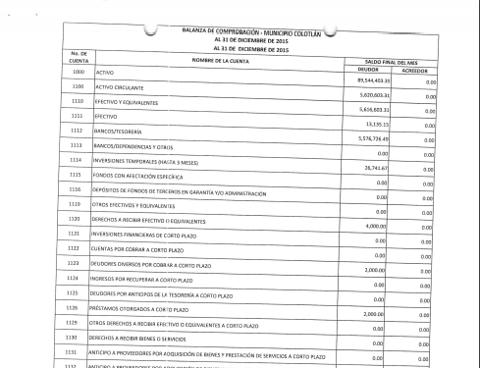

6.2 (No se encuentra actualiza) <http://transparencia.colotlan.gob.mx/downloads/utcolotlan/reglamentosymas/oficios/Deuda_Publica.pdf>



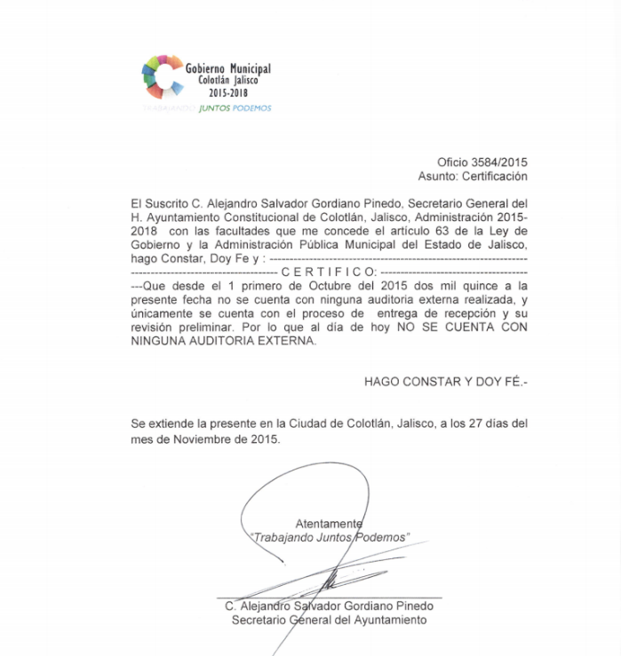6.3 ( No está actualizada) <http://transparencia.colotlan.gob.mx/downloads/utcolotlan/reglamentosymas/oficios/No_auditorias.pdf>

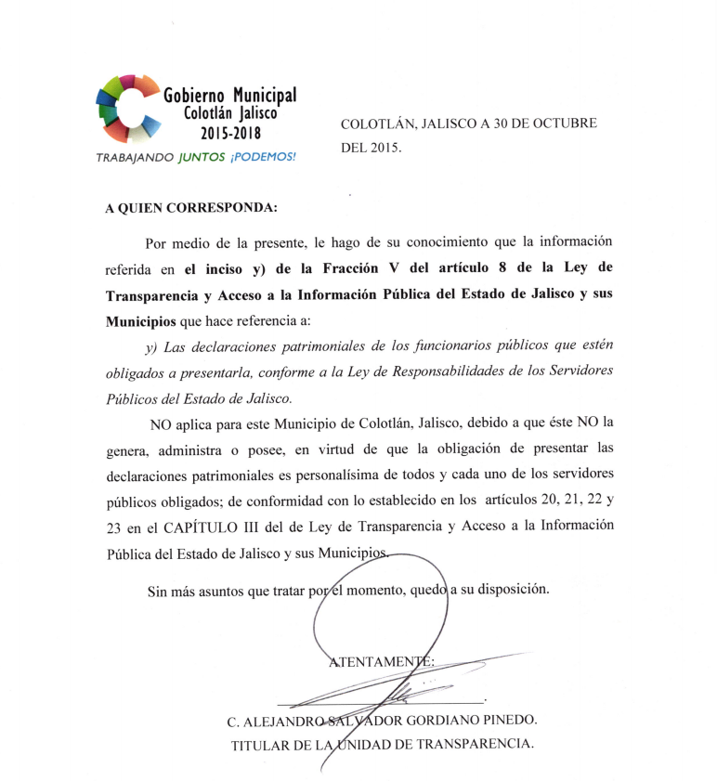6.4 <http://transparencia.colotlan.gob.mx/downloads/utcolotlan/reglamentosymas/oficios/No_declaraciones.pdf>

7

7.1 <http://transparencia.colotlan.gob.mx/downloads/utcolotlan/PROVEEDORES/PROV.DIC.15.pdf>

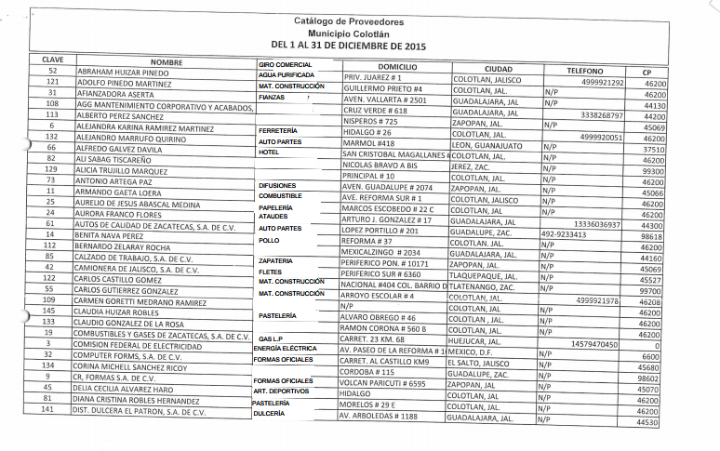

7.2- 7.3 <http://transparencia.colotlan.gob.mx/downloads/utcolotlan/PROVEEDORES/PROV.DIC.15.pdf>

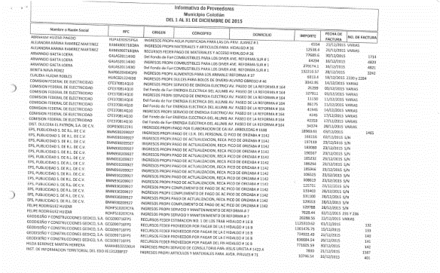

BLOQUE DE OBRAS

8

8.1- 8.2- 8.3-8.4 (No está actualizada)

<http://transparencia.colotlan.gob.mx/index.php?option=com_content&view=article&id=274:construccion-biblioteca-para-la-escuela-normal-experimental&catid=20&Itemid=465>

9

9.1- 9.2- 9.3 9.4 (No está actualizada)

<http://transparencia.colotlan.gob.mx/index.php?option=com_content&view=article&id=274:construccion-biblioteca-para-la-escuela-normal-experimental&catid=20&Itemid=465>

10

10.1- 10.2- 10.3 (No se encuentra la información)

<http://transparencia.colotlan.gob.mx/index.php?option=com_content&view=article&id=274:construccion-biblioteca-para-la-escuela-normal-experimental&catid=20&Itemid=465>

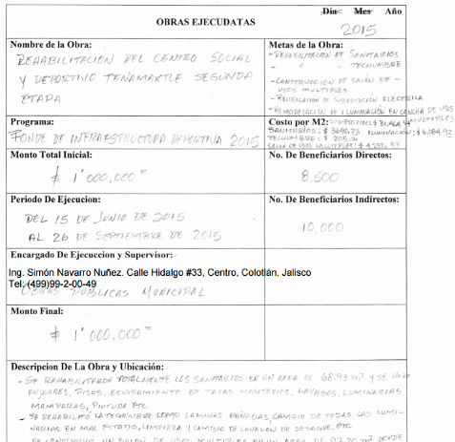

11

11.1- 11.2 11.3 (No se encuentra la información)

<http://transparencia.colotlan.gob.mx/index.php?option=com_content&view=article&id=274:construccion-biblioteca-para-la-escuela-normal-experimental&catid=20&Itemid=465>

12

12.1- 12.2- 12.3

<http://transparencia.colotlan.gob.mx/index.php?option=com_content&view=article&id=274:construccion-biblioteca-para-la-escuela-normal-experimental&catid=20&Itemid=465>

BLOQUE SOBRE BIENES Y SUS USOS

13

13.1- 13.2- 13.3 (No está actualizada)

<http://transparencia.colotlan.gob.mx/index.php?option=com_content&view=article&id=94:los-inventarios-de-los-bienes&catid=20&Itemid=466>

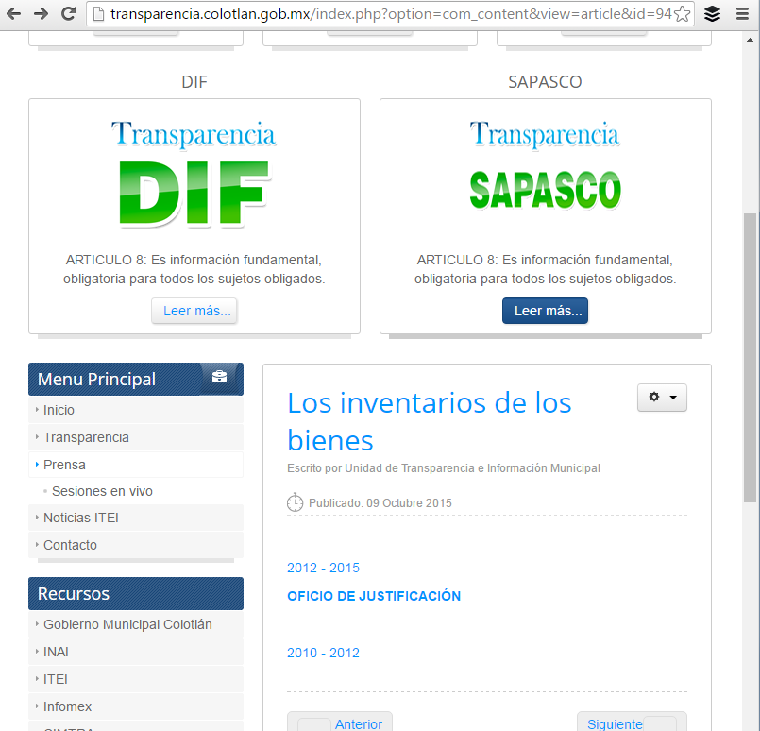

14

14.1- 14.2- 14.3- 14.4- 14.5 (No está actualizada)

<http://transparencia.colotlan.gob.mx/index.php?option=com_content&view=article&id=94:los-inventarios-de-los-bienes&catid=20&Itemid=466>

15

15.1- 15.2 (No está actualizada)

<http://transparencia.colotlan.gob.mx/index.php?option=com_content&view=article&id=94:los-inventarios-de-los-bienes&catid=20&Itemid=466>

16

16.1- 16.2- 16.3- 16.4- 16.5- 16.6 (No está actualizada)

<http://transparencia.colotlan.gob.mx/index.php?option=com_content&view=article&id=94:los-inventarios-de-los-bienes&catid=20&Itemid=466>

17

17.1- 17.2- 17.3- 17.4- 17.5 (No está actualizada)

<http://transparencia.colotlan.gob.mx/index.php?option=com_content&view=article&id=57&Itemid=521>

18

18.1-18.2- 18.3-18.4- 18.5- 18.6

<http://transparencia.colotlan.gob.mx/downloads/utcolotlan/programas/PROGRAMAS_SOCIALES.pdf>

19

19.1- 19.2- 19.3 (No está actualizada)

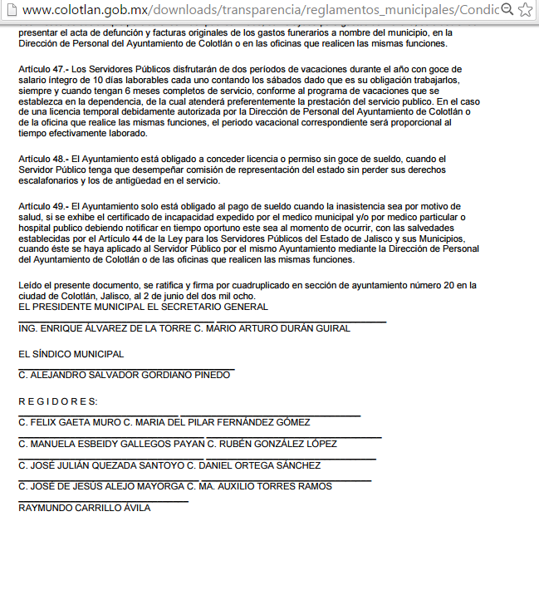<http://www.colotlan.gob.mx/downloads/transparencia/reglamentos_municipales/Condiciones_Generales_de_Trabajo_H_Ayuntamiento_de_Colotlan.pdf>

20

20.1-20.2- 20.3- 20.4- 20.5- 20.6 (Sólo hace referencia a subsidios) <http://transparencia.colotlan.gob.mx/downloads/utcolotlan/Donativos/SUBSIDIOS15%282%29.pdf>

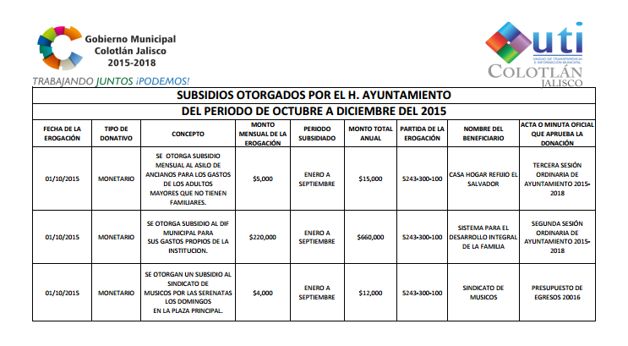

21

21.1- 21.2- 21.3- 21.4-21.5- 21.6 <http://transparencia.colotlan.gob.mx/downloads/utcolotlan/Donativos/SUBSIDIOS15%282%29.pdf>

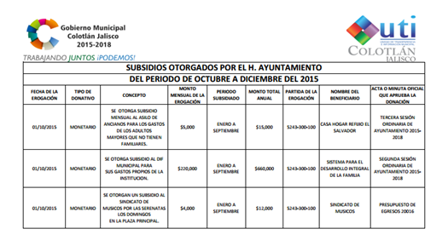

22

22.1- 22.2- 22.3- 22.4 <http://transparencia.colotlan.gob.mx/downloads/utcolotlan/Donativos/DON.REC.15.pdf>

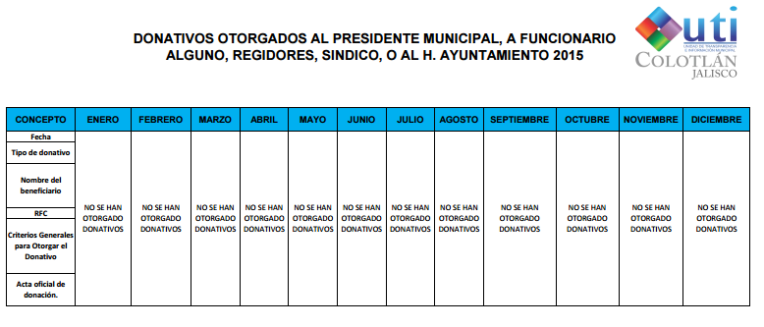

23

23.1- 23.2- 23.3 (No se encontró la información)

<http://transparencia.colotlan.gob.mx/index.php?option=com_content&view=article&id=237:articulo-8-reforma&catid=8&Itemid=465>

24

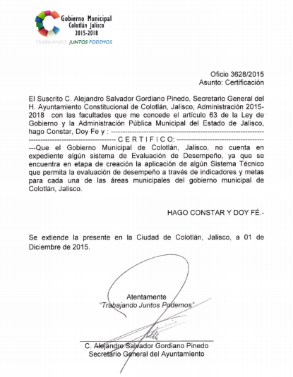24.1- 24.2 <http://transparencia.colotlan.gob.mx/downloads/utcolotlan/reglamentosymas/oficios/NO_EVALUACION.pdf>

25

25.1- 25.2 (No se encontró la información)

26

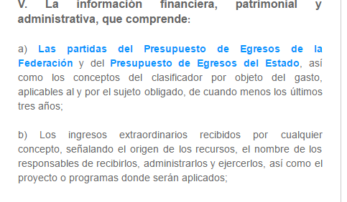26.1- 26.2 (No se encuentra la información)

27

27.1- 27.2- 27.3 (No se encontró la información) <http://transparencia.colotlan.gob.mx/index.php?option=com_content&view=article&id=57&Itemid=521>

28

28.1- 28.2 <http://transparencia.colotlan.gob.mx/index.php?option=com_content&view=article&id=157:las-autorizaciones-de-nuevos-fraccionamientos&catid=8&Itemid=492>

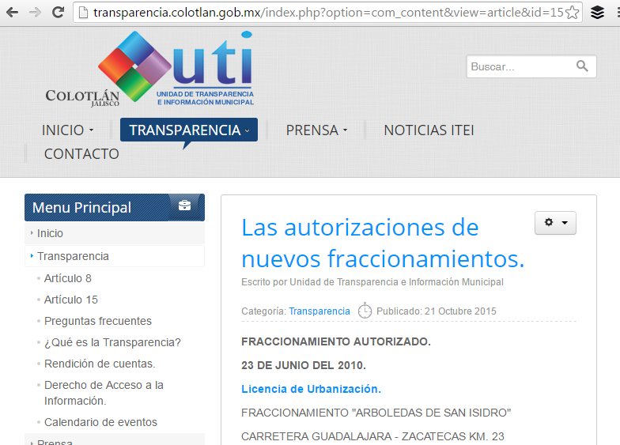

BLOQUE SOBRE CONSEJOS

29

29.1 No se encontró la información)

30

30.1 (No se encontró la información)

31

31.1 (No se encontró la información)

32

32.1 (No se encontró la información)

33

33.1 (No se encontró la información)

34

34.1 (No se encontró la información)

35

35.1 (No se encontró la información)

BLOQUE SOBRE PARTICIPACIÓN CIUDADANA

36

36.1 <http://transparencia.colotlan.gob.mx/index.php?option=com_content&view=article&id=144:reglamentos-internos-manuales-y-programas-operativos&catid=8&Itemid=492>

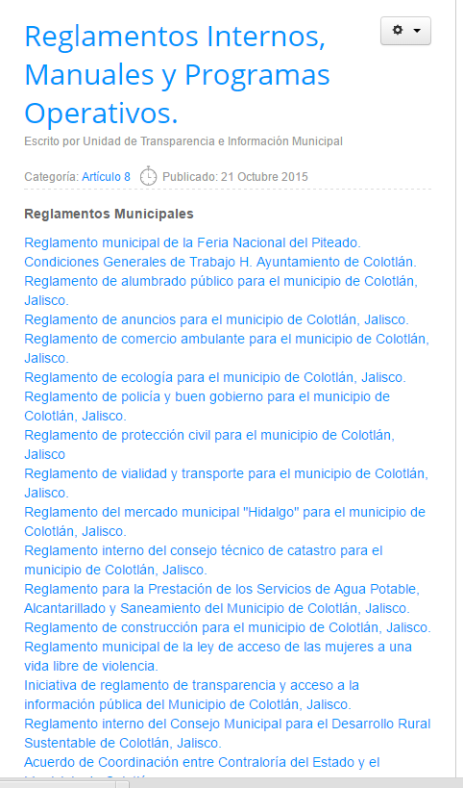

37

37.1- 37.2- 37.3- 37.4 (No se encontró la información)

BLOQUE DE CABILDO

38

38.1

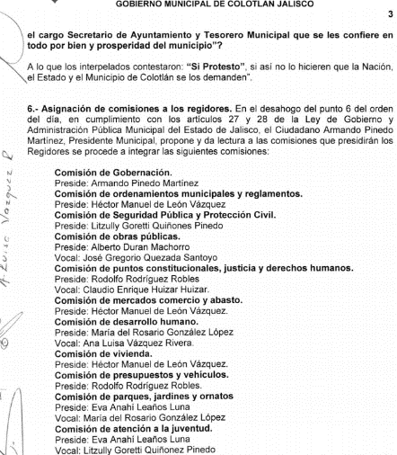

38.2

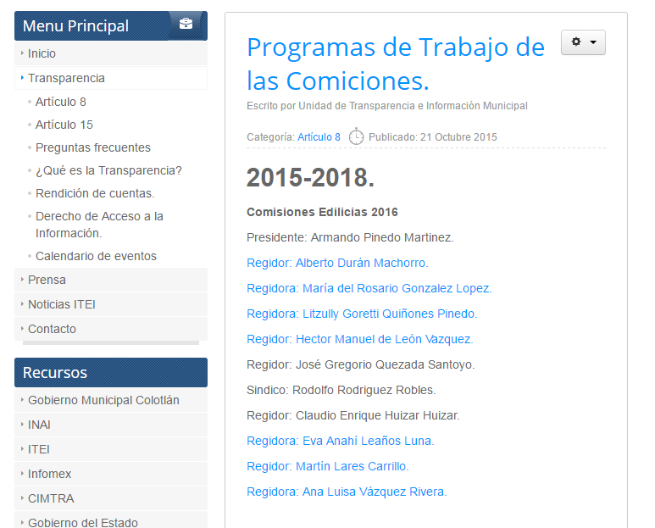

38.3 (No aplica)

38.4 (No se encuentran)

39

39.1 (No se encuentra la información)

40

40.1- 40.2- (No se encontró información)

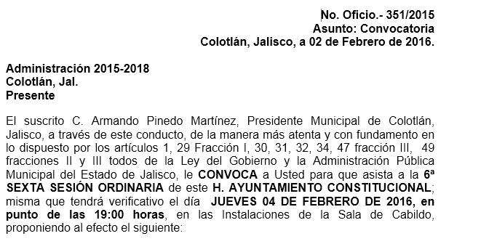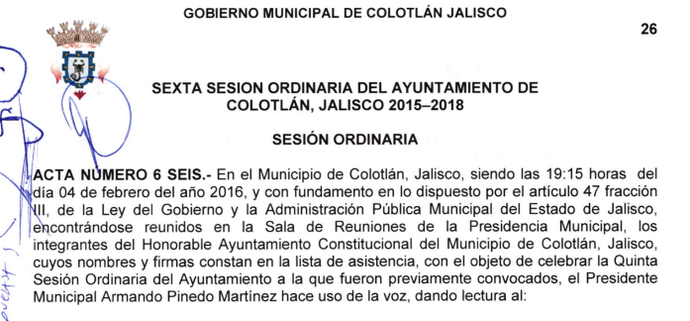40.3

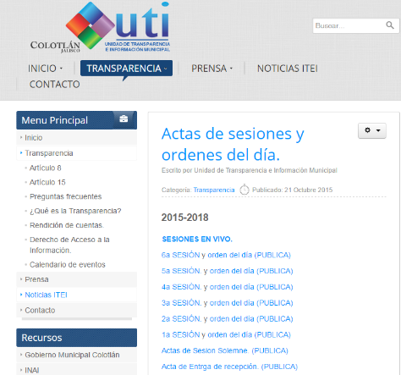40.4

41

41.1-41.2- 41.3- 41.4 (No se encontró información)

BLOQUE SOBRE ATENCIÓN CIUDADANA

42

42.1- 42.2- 42.3- 42.4- 42.5- 42.6 (No se encontró información)

43

43.1- 43.2- 43.3 (No se encontró ningún tipo de mecanismo de interacción con ciudadanos)

44

44.1- 44.2- 44.3- 44.4 (El reglamento se encuentra en aprobación por el cabildo, no especifica fecha de elaboración ni entrega)

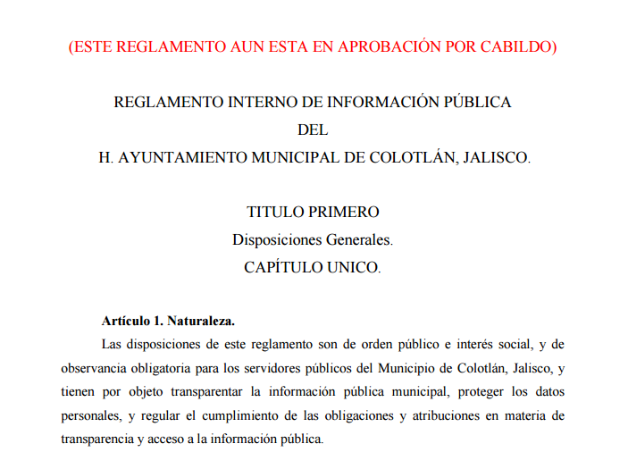

45

45.1- 45.2 (No se encontró información, no existe página de Facebook oficial)